Муниципальное бюджетное дошкольное образовательное учреждение
детский сад №4 «Сказка»

Наш девиз:
Чтоб мы остались на планете-
Земле нужны семья и дети
№119
Апрель 2019
Сегодня в номере:
- «Спартакиада» стр. 2
- «Пасхальный перезвон» стр.2
- «Смотр-конкурс художественной самодеятельности» стр. 3
- «Здравствуй, Милая Весна…» стр. 4
- «Театральный фестиваль» стр. 4

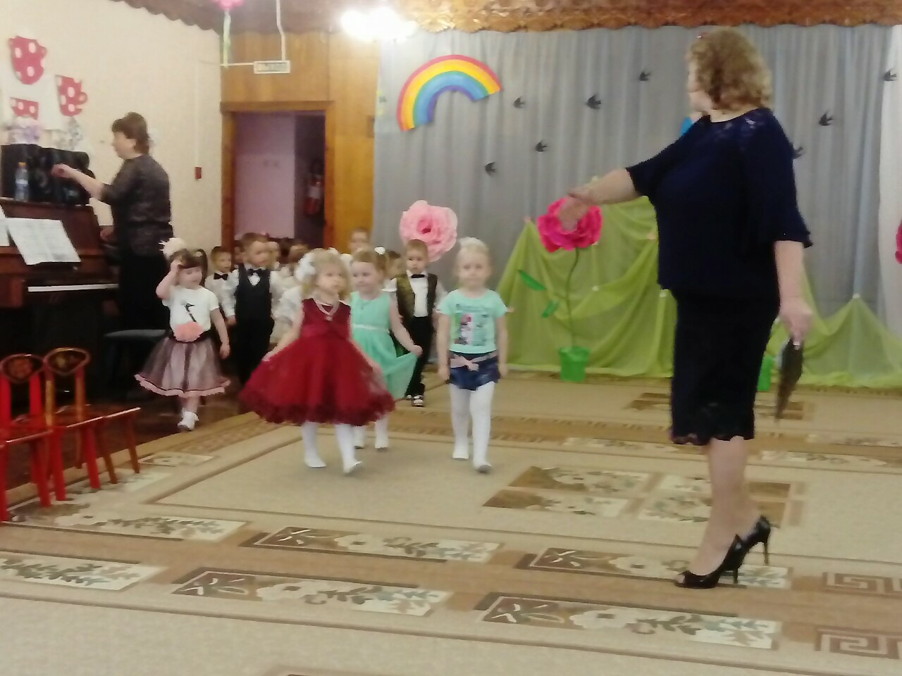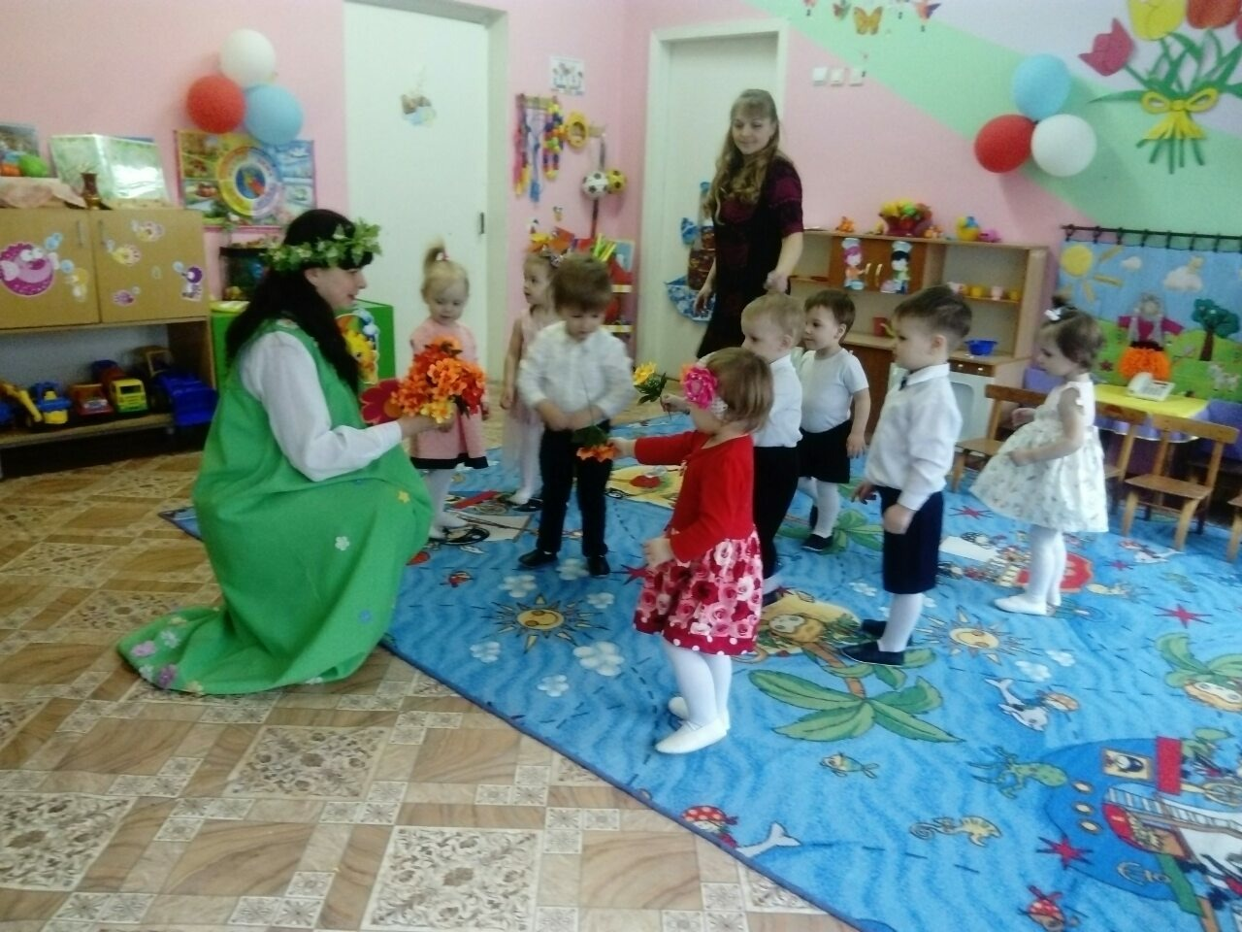

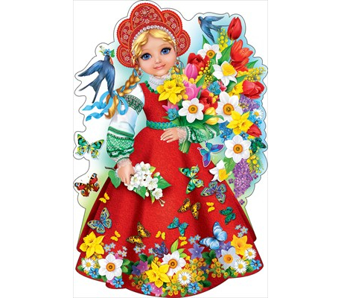

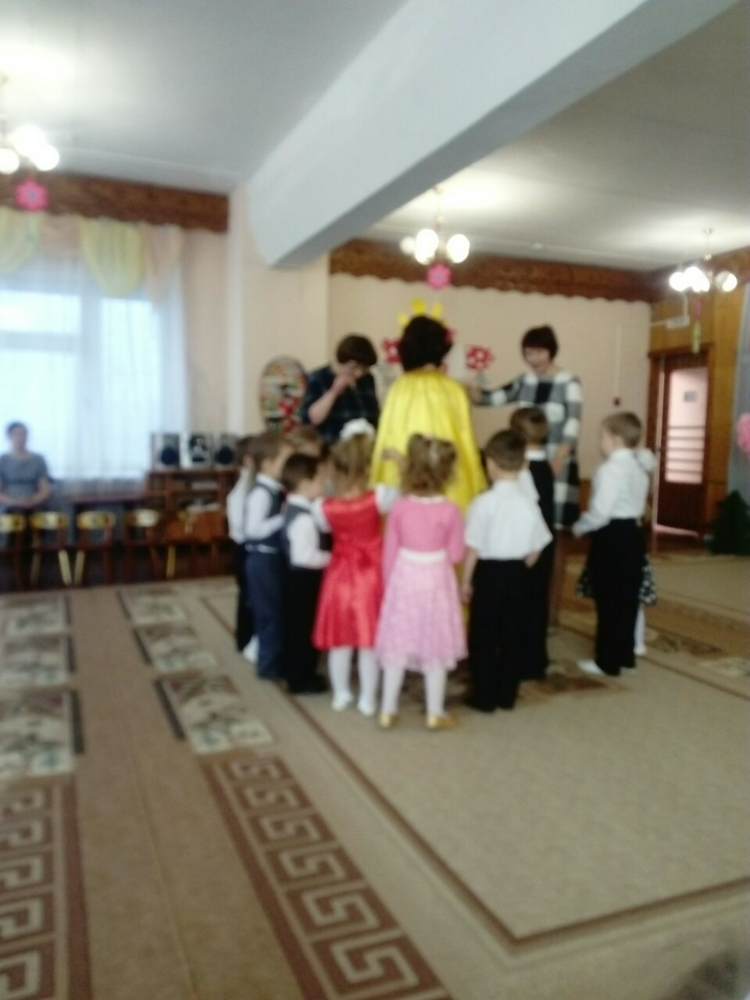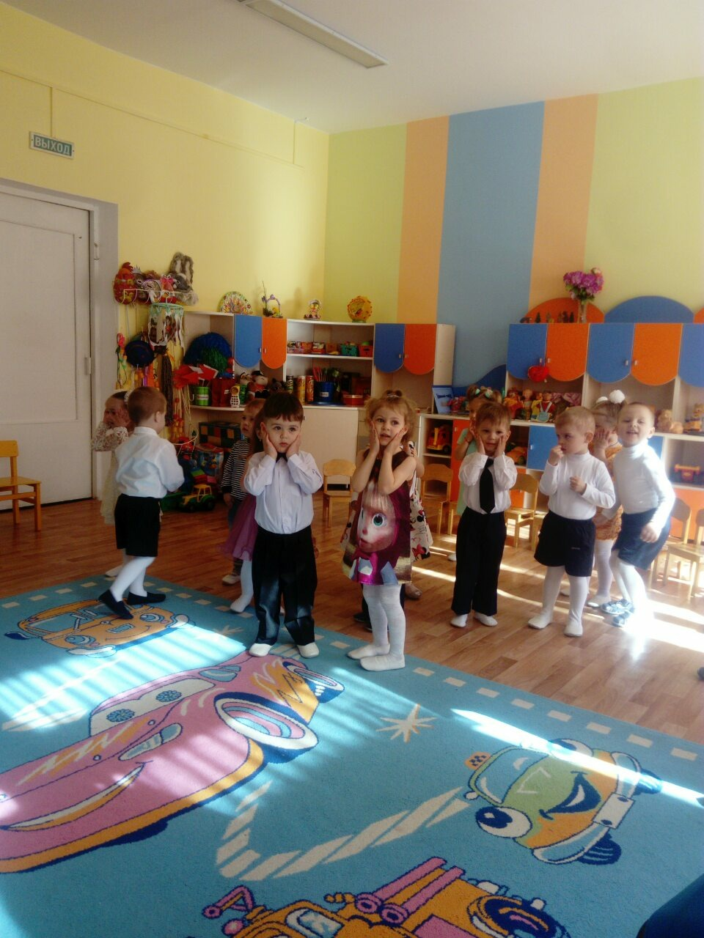
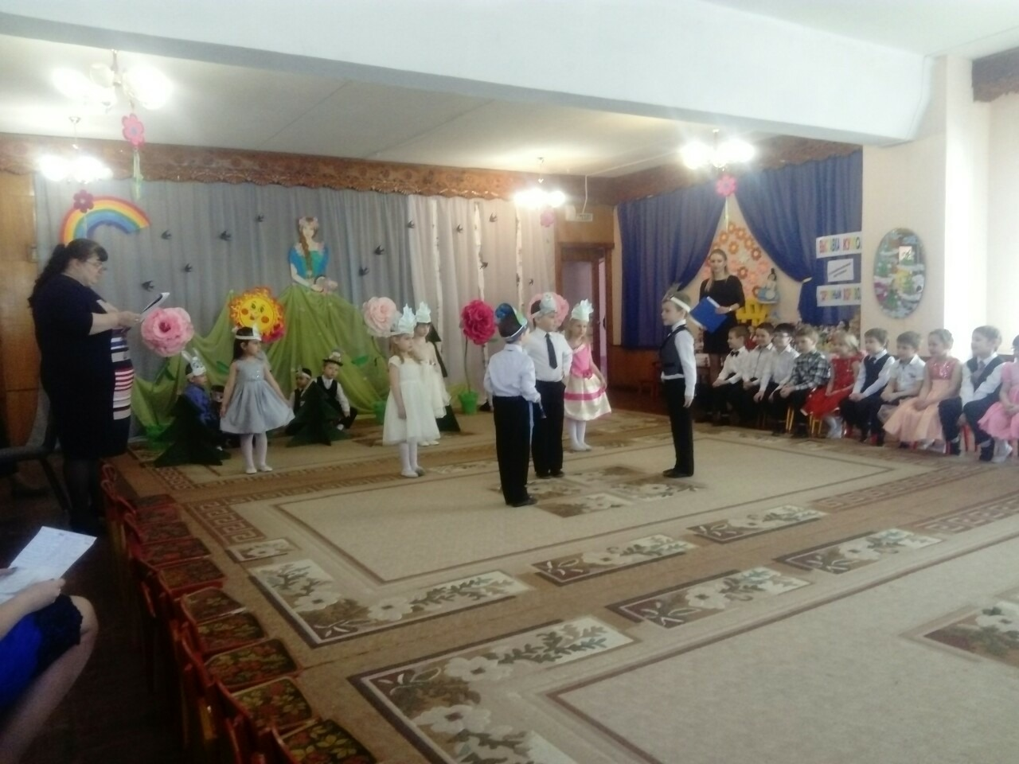

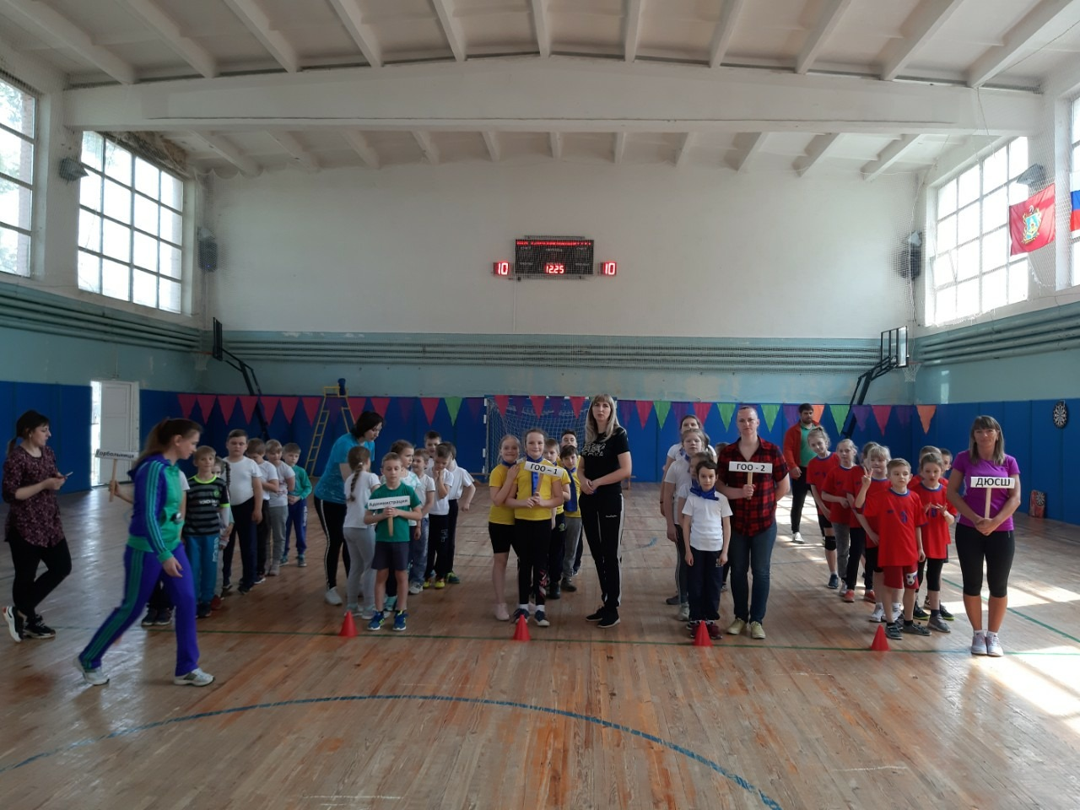
В Доме спорта города Сельцо прошла спартакиада среди детей работников трудовых коллективов.
В соревнованиях приняли участие дети в возрасте 8-10 лет, команды администрации, отдела образования (две команды), городской больницы и ДЮСШ.
С приветственным словом на параде-открытии выступили начальник отдела физической культуры и спорта администрации города Александр Михайлович Ромашов.
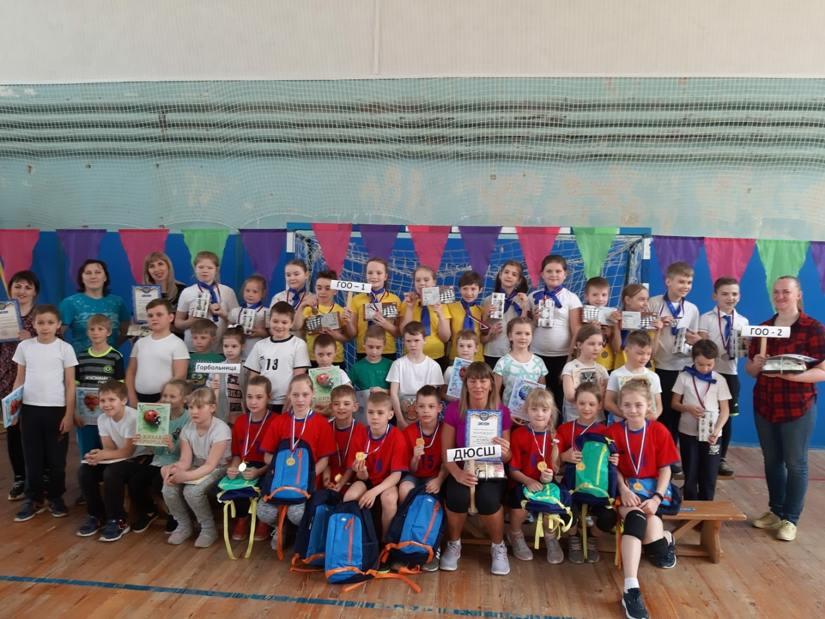Участникам соревнований предстояло выступить по четырем видам состязаний: игровые эстафеты, прыжках в длину с места, упражнения на гибкость (наклон вперед) и дартс.
Все команды прекрасно справились с заданием. По итогам четырех видов состязаний места распределились следующим образом: V место заняла команда детей работников администрации, IV место – городской больницы. В призерах на III месте — команда городского отдела образования -1, II место — команда городского отдела образования – 2. Победителем соревнований стала команда детско-юношеской спортивной школы. Все участники соревнований награждены ценными призами, а призеры и победители — медалями соответствующих степеней.

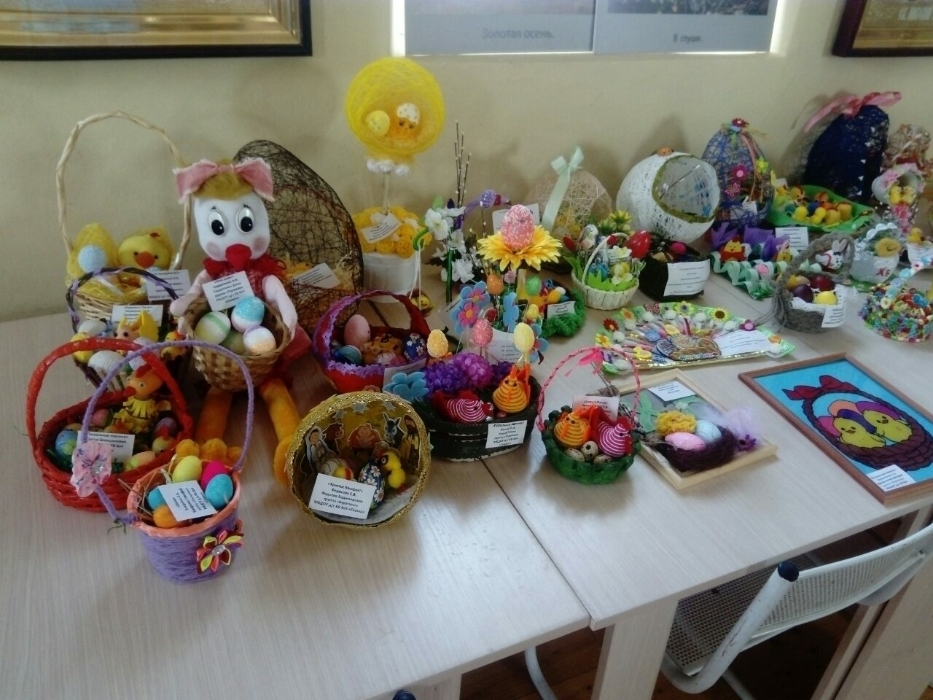 26 апреля 2019 в Храме во имя Святителя Николая состоялся городской фестиваль творческих работ «Пасхальный перезвон», организатором которого выступил Союз женщин Сельцо. В нем активно приняли участие воспитанники нашего детского сада вместе с родителями.
Каждая поделка оказалась уникальной. Удивило наличие разнообразных материалов, из которых изготовлены пасхальные работы. Все желающие могли прийти на выставку и оценить талант и рукоделие участников. По окончании фестиваля всем участникам были вручены дипломы и шоколадки. Воспитатель Степучева А.В.

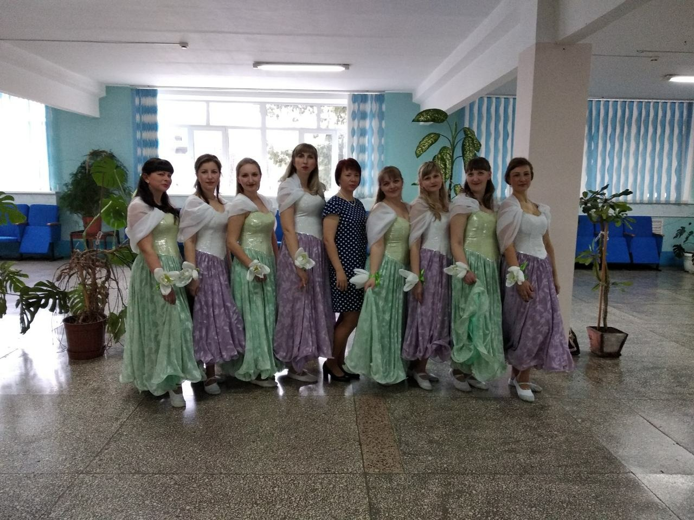 12 апреля во Дворце культуры города Сельцо прошел десятый городской смотр — конкурс художественной самодеятельности среди предприятий и организаций города «Земли моей талантливые люди».
На этот раз в конкурсе приняли участие пять коллективов: ООО «Брянский химический завод имени 50-летия СССР», администрация, отдел образования, ООО «Жилкомхоз» и городская больница.
Выступления коллективов оценивало компетентное жюри под председательством заведующей отделом народного творчества и традиционной культуры ГАУК «Брянский областной методический центр «Народное творчество», лауреатом всероссийских и международных конкурсов Ольги Алексашкиной.
Первым показать свое выступление выпало сотрудникам горбольницы.
Вторым на сцену вышел коллектив городского отдела образования, который в этом году выбрал актуальную тему, посвященную году Театра. Весь сюжет строился на ритме танца и песен вокруг эпатажного Рудольфа Альфредовича и молодой начинающей артистки, самоуверенной дивы Виолетты Цукерман. Растопила сердце зрителя песня «12 месяцев» в исполнении мужской вокальной группы, а песня «Диво» в исполнении Екатерины Поляковой добавила изюминку и новые краски в выступление. Как же замечательно умеют танцевать и перевоплощаться самодеятельные актеры городского отдела образования! Прекрасным был лирический номер с «Подснежниками» в исполнении коллектива нашего детского сада, зажигательными «Буги — вуги» (отдел образования) и забавным со швабрами.
Третьей на сцену со своей программой вышла команда «Жилкомхоза».
Далее свою программу представила команда АО «Брянский химический завод имени 50-летия СССР». Пятой, по результатам жеребьевки, на сцену вышла команда администрации.
После небольшого ожидания на сцену поднялись председатель жюри и его члены, чтобы вручить заслуженные награды победителям. Но прежде они выразили слова благодарности всем участникам конкурса за талант, искренний азарт и блистательные выступления.
Так, 3 место поделили между собой коллективы администрации и «Жилкомхоза», 2 место – городской отдел образования и горбольница, а 1 место завоевала команда БХЗ.
Зрители, которых был в этот вечер полный зал Дворца культуры, еще очень долго будут вспоминать юбилейный смотр — конкурс, оставивший в сердцах неизгладимые положительные эмоции и добрые чувства.
Воспитатель Степучёва А.В.

Вот и наступила весна. На деревьях начали распускаться почки и первые цветы, в воздухе запахло весною. И в детском саду «Сказка» ребята с радостью ожидали праздник весны. Ведь праздник – это день радости и торжества. Праздник! Как светло и радостно становится на душе, когда слышим это слово. Праздники сочетают в себе отдых и развлечения.
Так с 15 по 19 апреля в нашем саду прошли утренники, посвященные приходу весны. В гости на праздник младших групп приходили – Солнышко, Сорока, Еж, Лисичка, Медведь которые искали Весну, и нашли её вместе с ребятами. С весёлыми песнями, плясками, закличками разбудили её от зимнего сна. Ребята младшей и средней групп весело пели песни о Солнышке, зазывая его к себе в гости.
К ребятам старших и подготовительных групп пришли различные герои. Вместе с ребятами они играли в игры, отгадывали загадки.
Далее дети созывали красавицу Весну народными песнями: «Эх, моя ты Весна», «Здравствуй, милая весна», «Мы хотим, чтоб птицы пели». Закличками, прибаутками, плясками. Исполняли задорно частушки, водили хороводы, читали стихотворения, играли в русские народные игры. В завершении праздника красавица Весна наградила ребят конфетами.
Воспитатель Степучева А.В.
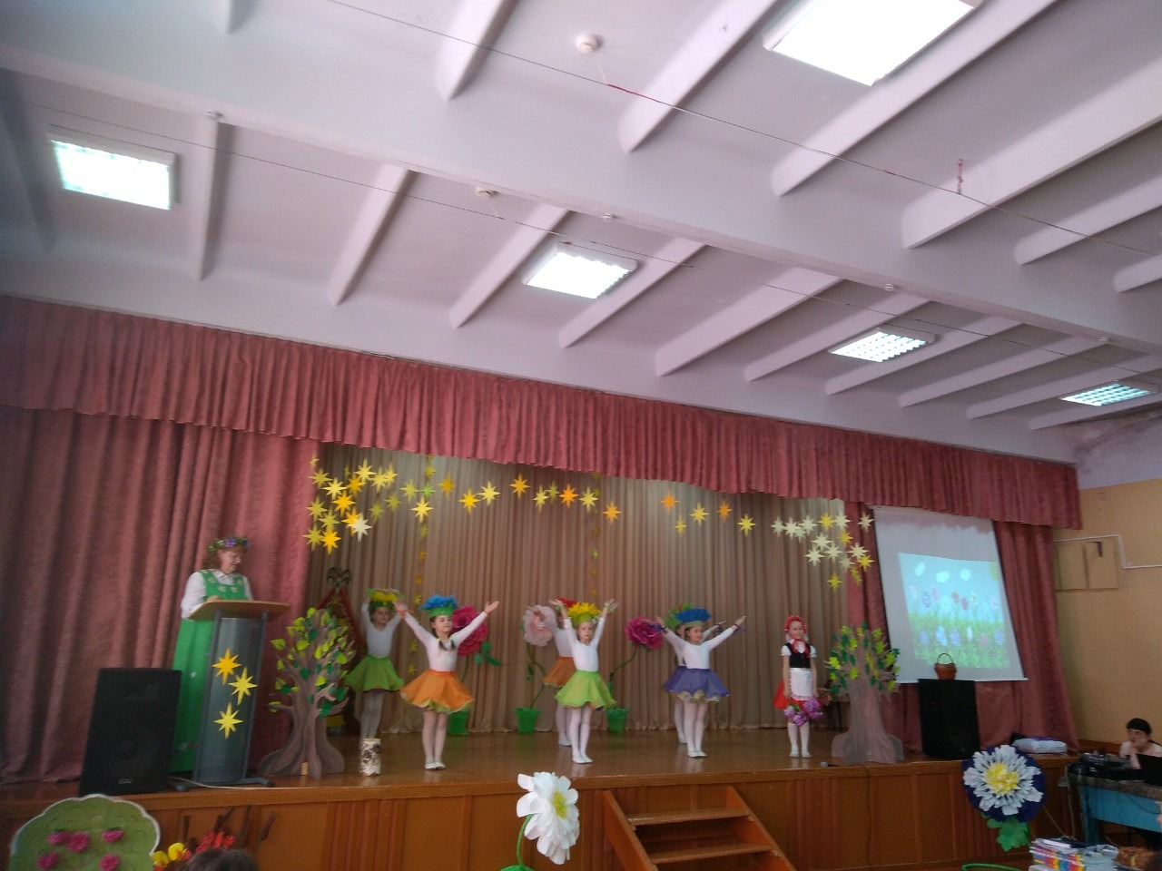
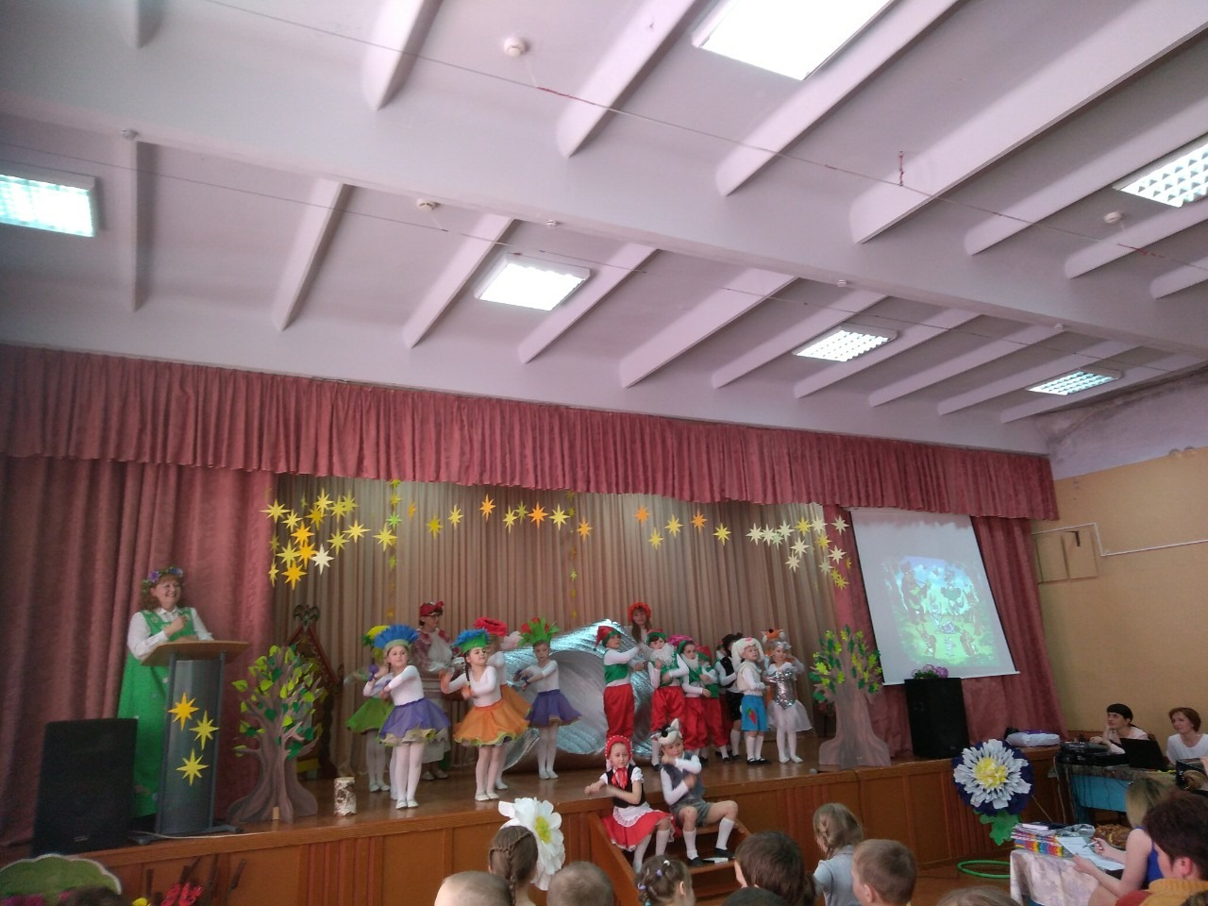26 апреля 2019 в актовом зале МОУ СОШ №4 состоялся городской театральный фестиваль среди дошкольных учреждений нашего города. В нем приняли участие 6 детских садов. Каждый представил свою сказку, сопровождая ее определенными декорациями. Наш сад представил зрителям экологическую сказку «Красная шапочка» на новый лад. Во время выступления дети подготовительных групп подробно рассказали, как нужно вести себя в лесу, на водоемах и с незнакомыми людьми. Ребята достойно исполняли свои роли и чувствовали себя настоящими артистами! Наши воспитанники – это наша гордость. Молодцы, ребята! Желаем вам дальнейших творческих успехов.
Воспитатель Степучева А.В.

